Nieuwsbrief 17 januari 2019

Wat een verschil met vorige week.

Wat een verschil met vorige week vrijdag, toen het zo miezerig was.
Vorige week las ik een heel mooi bericht van de Vogelbescherming Nederland, die ik wil delen met alle lezers van de Nieuwsbrief. Op de volgende bladzijde kunt u het lezen.

Dinsdag 22 januari
Van 10.00 – 12.00. Gezelligheid en spanning maken het tot een succes. Kosten zijn € 5,50 p.p. incl. 2 kopjes koffie/ thee en een bingospeelkaart.

Donderdag 24 januari dag vanaf 09.00 uur
De zon staat laag en ieder vuiltje is zichtbaar.
Het is tijd voor de voorjaarsschoonmaak.
Zijn er nog gezellige mensen die ons willen helpen?
Het is wel aanpakken.

Wel even doorgeven aan telefoonnummer 0172-409283

Zaterdag 23 februari Kees Vork vertelt.

Tot gauw in de “Huiskamer” Lian

WEEK 4 | ma | din | wo | do | vrij
DATUM | 21 | 22 | 23 | 24 | 25
OCHTEND | Jan | Wil Leliveld | Tineke |  | Mia
MIDDAG | Alie | Anneke v Zuylen
KOOK | Bep | Nel | Diny | Corina | Ellen
AVOND | Joke | Ineke Tersteeg |  |  | Eri
stage

Hoe overleven vogels storm?
Geplaatst op 8 januari 2019 Vogelbescherming
Het is winter en het spookt buiten. Regen en wind zwiepen u om de oren en het beste blijft u binnen. Maar veel dieren hebben geen binnen. Hebt u er wel eens zorgen om? Vogels bijvoorbeeld, hoe doorstaan die de storm?
Bij welke windsnelheid waai ik weg? Dat moet je weten als vogel. En hoe je voor die tijd in veiligheid komt. En waar dat is, want een boomkruin vangt juist de wind. En als je niet verder kan vliegen, hoe kan je dan eten zoeken om die gure stormnacht door te komen?
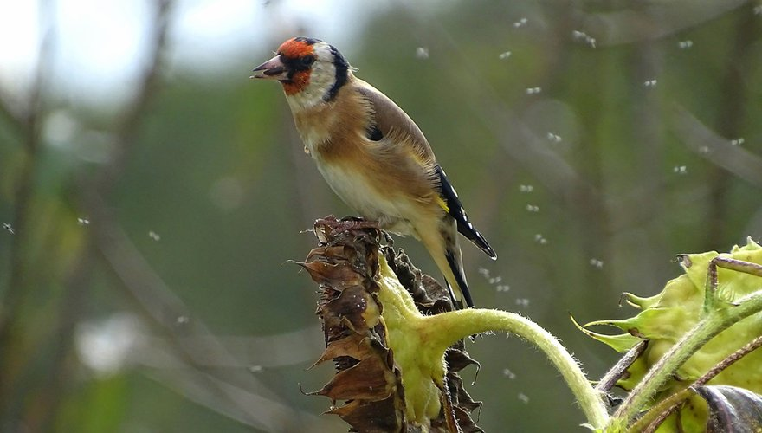
Waar vinden vogels veiligheid als het stormt?
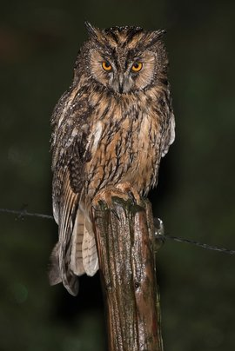Ransuil in de regen

Uitzondering 1: de nacht níet doorkomen
Er zijn vogels die de gure nacht níet doorkomen. Jonge, onervaren uilen bijvoorbeeld, die op hun gehoor jagen en nog niet genoeg vet op hun lijf hebben. Door het lawaai van de wind horen ze hun prooi niet en vinden onvoldoende voedsel. Als de wind langer dan een dag of drie aanhoudt, kunnen ze verhongeren.

Uitzondering 2: de storm is een gelukje
Er zijn ook vogels waarvoor storm weleens een gelukje is. Zo kunnen meeuwen na afloop soms hun buik vol eten aan alle kleine zeedieren die door de storm op het strand zijn aangespoeld; krabbetjes, zeesterren, kleine vissen, noem het maar op.
Tot zover de uitzonderingen. Veruit de meeste landvogels vinden het geen pretje, maar hebben wel hun eigen manieren om een storm te overleven. Dat doen ze als volgt. (De zee- en trekvogels zijn weer een heel ander verhaal.)

Schuilen voor de storm
Bij storm is schuilen natuurlijk het eerste wat de kleine vogels doen. Laag, in de luwte van groenblijvende naaldbomen en in dichte hagen en riet. Daar zijn ze beschermd tegen regen en wind. Daarbij geldt: hoe lager hoe warmer. Holenbroeders, zoals mezen, schuilen ook in holtes. Een nestkastje komt dan goed van pas, dus hang er één op!
Harde wind heet trouwens pas storm als die wind sneller gaat dan 20 meter per seconde (windkracht 9).
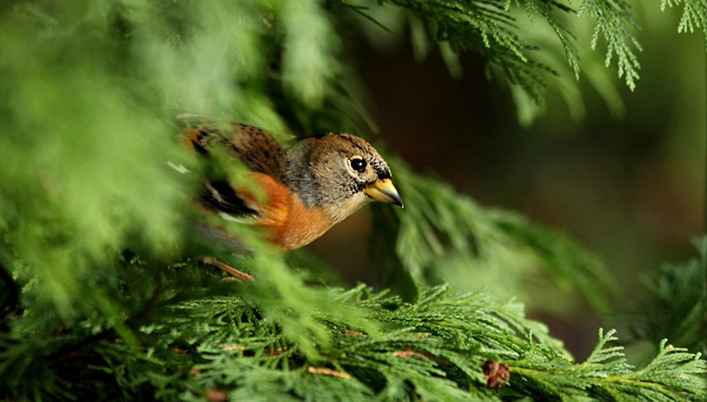
Kleine vogels schuilen laag, in de luwte van bijvoorbeeld naaldbomen
Grotere vogels zoals reigers en lepelaars ziet u vaak nog wat langer de elementen trotseren voor ze beschutting zoeken.
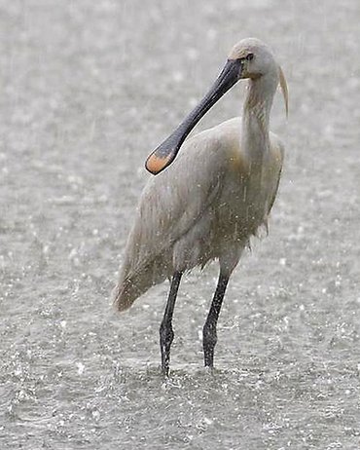
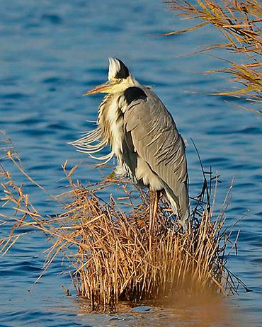

Zesde zintuig
Ten tweede hebben vogels een soort ‘zesde zintuig’. Ze voelen vooraf dat een storm op komst is. Handig. De luchtdruk gaat dan plotsklaps omlaag en vogels zijn waarschijnlijk gevoelig voor het verschil. Die waarschuwing geeft ze niet alleen tijd om een schuilplaats te zoeken, maar ook om nog even flink te eten voor het losbarst. Als ze genoeg gegeten hebben, overleven ze zelfs diepvrieskou. Hang dus vooral een voedersilootje op.
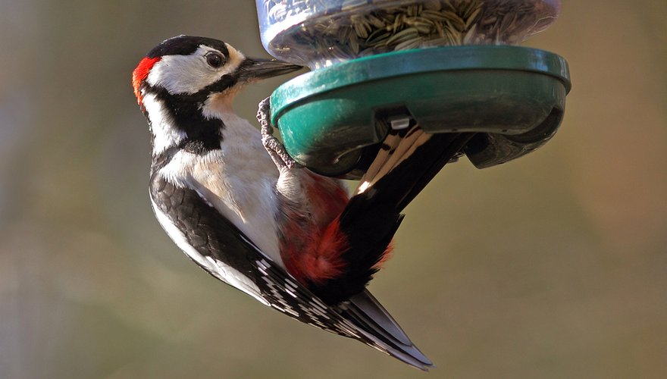
Als vogels genoeg gegeten hebben, overleven ze zelfs diepvrieskou

Meer veer dan vogel
Ten slotte kunnen vogels gelukkig ook wat meer kou aan dan wij. Eén reden daarvoor is, dat ze geen warm bloed in hun poten hebben, zo verliezen ze geen warmte door het contact met de koude bodem. (Wij zouden staan te rillen op onze blote, warme voeten.)
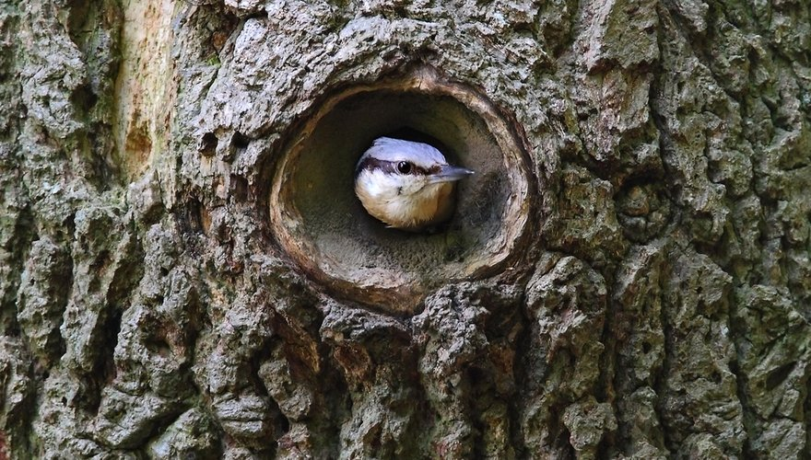Door die donsveren, lijken vogels groter dan ze zijn. Daarom kunnen ze dus door zo'n klein gaatje!
Een andere reden is dat vogels een ontzettende donsjas aanhebben. De buitenste, vettige veren schermen nattigheid en kou af en de donsveren daaronder zorgen voor solide isolatie van dat kleine lijfje. Nu snapt u ook meteen hoe ze zich door zo’n klein gaatje in een boom of nestkast kunnen proppen: het is meer veer dan vogel.
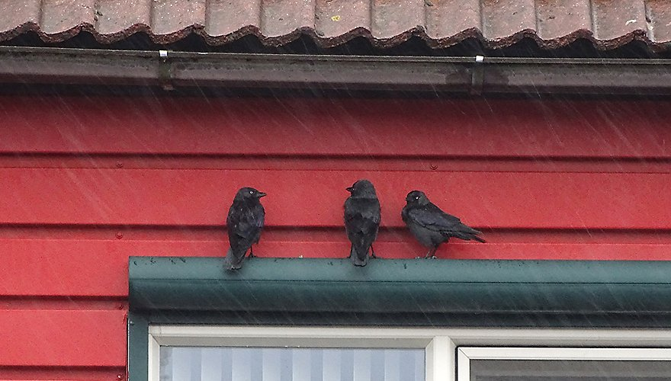Kunnen vogels schuilen in uw tuin? Hangt er wat voedsel? Dan doet het instinct de rest.

Geen zorgen
Denk dus wel even aan de vogels, in uw verwarmde huis. Vinden ze voedsel in de tuin? Hangt er een nestkastje waar ze kunnen schuilen? Maak u dan verder geen zorgen. U heeft alles voor ze gedaan wat kan en hun instinct doet de rest.
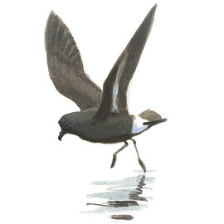
Stormvogels. Letterlijk betekent hun Latijnse familienaam: zij die bij de storm horen. Deze vogelsoorten leven op de Atlantische oceaan en malen niet om wat wind. Ze laten zich gewoon meevoeren en worden meestal pas langs de Nederlandse kust gezien nadat ze er door een storm zijn heen gewaaid. Vroeger dacht men dat het andersom ging, dat hun komst de storm voorspelde.

